Αθήνα, 15 Ιουνίου 2015

ΔΕΛΤΙΟ ΤΥΠΟΥ

Ο Π.Ι.Σ. στη Σύνοδο των Προέδρων των Εθνικών Ιατρικών Συλλόγων
και Επιμελητηρίων της Ε.Ε.
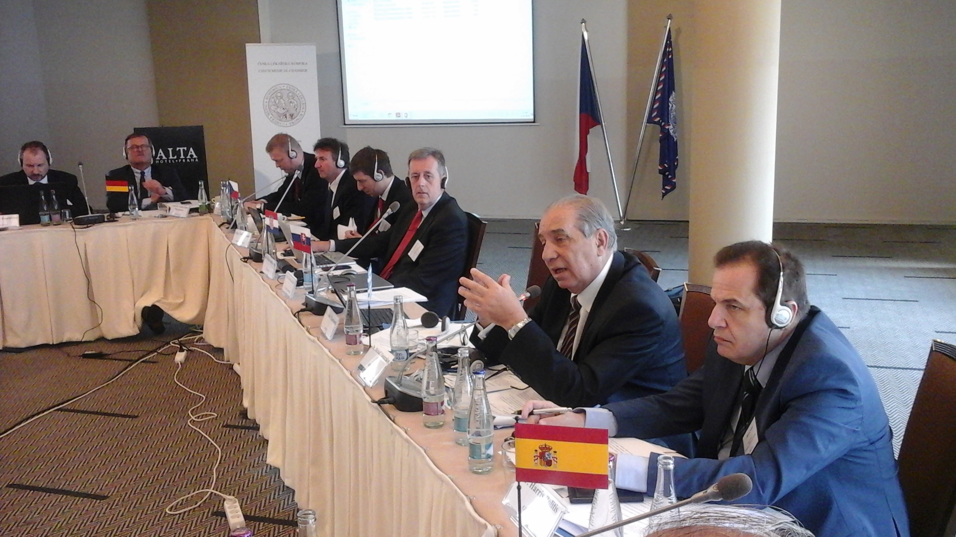
Η Σύνοδος των Προέδρων των Εθνικών Ιατρικών Συλλόγων και Επιμελητηρίων της Ευρωπαϊκής Ένωσης πραγματοποιήθηκε στην Πράγα της Τσεχίας, την Παρασκευή 12 Ιουνίου 2015.
Στην Σύνοδο συμμετείχε εκ μέρους της Ελλάδος, ο Πρόεδρος του Πανελληνίου Ιατρικού Συλλόγου (Π.Ι.Σ.) κ. Μιχαήλ Βλασταράκος, συνοδευόμενος από το νομικό σύμβουλο κ. Χαράλαμπο Πολίτη και την υπεύθυνη του Ευρωπαϊκού Τμήματος και Διεθνών Σχέσεων κα Άννα Μοσχονά.
Μία μέρα πριν τη Σύνοδο, στις 11 Ιουνίου, πραγματοποιήθηκε το άτυπο Δείπνο Εργασίας που είχε ως στόχο την ανταλλαγή απόψεων και εμπειριών για την καλύτερη κατανόηση των προβλημάτων υγείας που υπάρχουν στις Ευρωπαϊκές χώρες, ενισχύοντας την αμοιβαία αλληλεγγύη.
Στη Σύνοδο ο Πρόεδρος κ. Μιχαήλ Βλασταράκος μίλησε για την ανθρωπιστική και υγειονομική κρίση που αντιμετωπίζει η Ελλάδα, με τις τεράστιες περικοπές στον τομέα της υγείας. Εξήγησε, ότι το 4,3% του ΑΕΠ που διατίθεται για τις δημόσιες δαπάνες στον Προϋπολογισμό του 2015, δεν δημιουργεί προϋποθέσεις ασφαλούς περίθαλψη και φέρνει το Σύστημα Υγείας στα όρια της κατάρρευσης. Το Δημόσιο Σύστημα Υγείας – σημείωσε ο κ. Βλασταράκος - «στέκεται στα πόδια του» ακόμη, χάρη στις φιλότιμες προσπάθειες των ελλήνων ιατρών. Ως οπαδοί της Ιπποκρατικής ιδέας, οι έλληνες ιατροί προσπαθούν με κάθε τρόπο να στηρίξουν το Σύστημα Υγείας και την κοινωνία.
Ο Πρόεδρος του Π.Ι.Σ. αναφέρθηκε επίσης, στα προβλήματα που δημιουργούνται από την υποχρηματοδότηση της υγείας, την απουσία δομών Πρωτοβάθμιας Φροντίδας Υγείας, τις μεγάλες ελλείψεις σε έμψυχο και άψυχο υλικό στα Νοσοκομεία, τις χαμηλές αμοιβές στο Δημόσιο και Ιδιωτικό τομέα, το κλείσιμο ή τις συγχωνεύσεις δημόσιων δομών, αλλά και των περισσότερων μικρών ιδιωτικών ιατρείων και εργαστηρίων, κατάσταση η οποία οδηγεί σε ανεργία και μετανάστευση. Επιπλέον τόνισε, ότι πολύς κόσμος στην Ελλάδα έχει πάψει να φροντίζει την υγεία του, ως επακόλουθο της ανεργίας και της απώλειας ασφαλιστικής κάλυψης. Την ίδια στιγμή, επανεμφανίζονται νόσοι που μέχρι πρότινος ανήκαν στο παρελθόν, όπως η φυματίωση, η ελονοσία, η πολιομυελίτιδα, λόγω της μεγάλης εισόδου προσφύγων-μεταναστών στη χώρα μας.
Οι Πρόεδροι των Εθνικών Ιατρικών Συλλόγων της Ε.Ε. κατανόησαν τις θέσεις που αναπτύχθηκαν από τον Πρόεδρο του Π.Ι.Σ. Παράλληλα, ο κ. Βλασταράκος αναφέρθηκε σε τρία κύρια σημεία από το Νόμο-Δεοντολογία του Ιπποκράτη, που ισχύουν μέχρι σήμερα και για τα οποία οι εκπρόσωποι της ιατρικής κοινότητας οφείλουν να συνεργαστούν, προκειμένου η ιατρική λειτουργία να ξαναβρεί το ρόλο και την αίγλη της.
Στα προβλήματα που αντιμετωπίζουν και τα Συστήματα Υγείας των άλλων ευρωπαϊκών χωρών αναφέρθηκαν και οι Πρόεδροι των Εθνικών Ιατρικών Συλλόγων. Όπως είπαν, χρειάζονται καίριες παρεμβάσεις, προκειμένου η Υγεία να αποτελεί κυρίαρχο κοινωνικό αγαθό.
Μετά από ανταλλαγή απόψεων και συζήτηση των Προέδρων των Εθνικών Ιατρικών Συλλόγων και Επιμελητηρίων, εκφράστηκε η βούληση να ενισχυθούν οι προσπάθειες συνεργασίας των Ενώσεων.
Διακήρυξη
Η σύνοδος έκλεισε με την ψήφιση της κοινής διακήρυξη της Πράγας, η οποία έχει ως κάτωθι:
Κοινοί μας στόχοι τόσο στην Ευρώπη συνολικά, όσον και στα επιμέρους κράτη μέλη μας, περιλαμβάνουν:
- Στήριξη της Δημοκρατίας και σεβασμό των θεμελιωδών ανθρώπινων δικαιωμάτων και των ατομικών ελευθεριών.
- Στήριξη και διευκόλυνση της ανάπτυξης στον τομέα της ιατρικής επιστήμης.
- Εξάλειψη κάθε ανισότητας και αδικίας όσον αφορά την πρόσβαση στην ιατρική περίθαλψη.
- Έμφαση στη σημασία της επαγγελματικής δεοντολογίας στην ιατρική.
- Στήριξη των αυτόνομων ιατρικών αποφάσεων που λαμβάνονται από τους ιατρούς σε θέματα που απαιτούν την εμπειρογνωμοσύνη.
- Βελτίωση των εργασιακών και οικονομικών συνθηκών για τους ιατρούς.

Σε οποιαδήποτε περίπτωση κατά την οποία απειλείται η αυτονομία μιας ή περισσοτέρων μελών ή οργανώσεών μας, δηλώνουμε ότι θα παρέχουμε αρωγή και υποστήριξη στους συναδέλφους μας.
Θα σεβόμαστε επιπλέον την αρχή της αμοιβαίας αλληλεγγύης, σε περιπτώσεις όπου υπονομεύεται η επαγγελματική αυτό-διοίκηση των ιατρών.
Να σημειωθεί ότι ο Πρόεδρος του Πανελληνίου Ιατρικού Συλλόγου υπέβαλε την πρόταση να προστεθεί, στο σημείο 3 της Διακήρυξης, η φράση «στο πλαίσιο της αλληλεγγύης, η ανάταξη της ανθρωπιστικής κρίσης στις χώρες της Ευρώπης που αντιμετωπίζουν οικονομική κρίση σήμερα (όπως είναι η Ελλάδα), είναι ευθύνη όλων των Ευρωπαίων πολιτών».
Ακολούθησε συζήτηση, κατά την οποία χώρες του Νότου, όπως η Ισπανία, εξέφρασαν την υποστήριξή τους, ενώ ορισμένες χώρες του Βορρά εξέφρασαν τις αντιθέσεις τους. Τελικά εγκρίθηκε ομόφωνα η προσθήκη στην τρίτη παράγραφο, ότι θα δοθεί έμφαση στις χώρες που αντιμετωπίζουν ανθρωπιστική κρίση, κάτι το οποίο θεωρείται επιτυχία της ελληνικής πλευράς.
Εν κατακλείδι, οι Πρόεδροι συμπέραναν ότι για την επίτευξη αυτού του στόχου, οι Ευρωπαϊκές Ιατρικές Οργανώσεις θα πρέπει να επωφεληθούν από την ευκαιρία να εργαστούν μαζί στις Βρυξέλλες.
Ο Πρόεδρος του Πανελληνίου Ιατρικού Συλλόγου εξέφραζε και εκφράζει την πεποίθηση ότι η αλληλεγγύη θα συμβάλλει ώστε η υγεία να επανέλθει ως κυρίαρχο κοινωνικό αγαθό, στο οποίο όλοι οι πολίτες θα έχουν ισότιμη πρόσβαση.

ΑΠΟ ΤΟ ΓΡΑΦΕΙΟ ΤΥΠΟΥ ΤΟΥ ΠΙΣ

